Problema n° 67 Pag. 460.
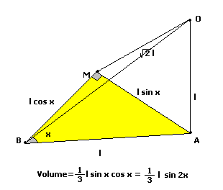

Essendo OM perpendicolare a BM il piano OMA è perpendicolare alla retta BM, e quindi BM è perpendicolare a MA.
Allora posto con Abbiamo che il volume

,

, ;

Pag. 461 n° 84

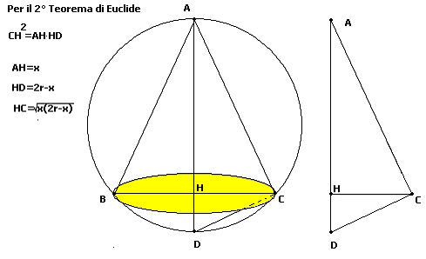

da cui

